Davlat budjeti, davlat maqsadli jamg‘armalari hamda budjet tashkilotlarining budjetdan tashqari jamg‘armalari hisobiga xarid qilinishi rejalashtirilgan tovarlar (ishlar, xizmatlar) to‘g‘risidagi ma’lumotlar (xarid e’lon qilinishidan kamida 6 oy oldin).

Qog‘oz А4 formatda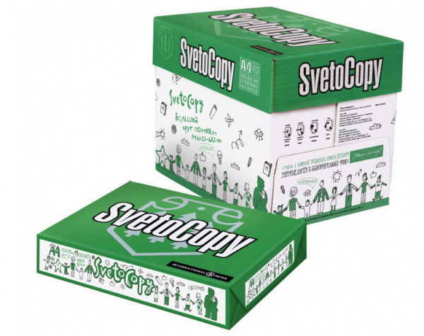

Rangli printer 3 tasi 1da
